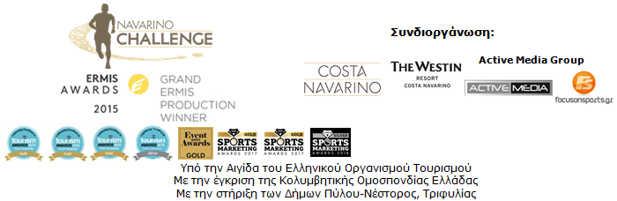

ΔΕΛΤΙΟ ΤΥΠΟΥ

Ολοκληρώνονται οι εγγραφές
για το Navarino Challenge 2018!

Αθήνα, 5 Σεπτεμβρίου 2018 – Στις 14 Σεπτεμβρίου, ολοκληρώνεται η περίοδος των αιτήσεων για το “Navarino Challenge” που θα πραγματοποιηθεί για 6^{η} χρονιά στη Μεσσηνία και την Costa Navarino, 12 με 14 Οκτωβρίου 2018.

Στον κόλπο του Ναυαρίνου, εκεί που έγινε η ιστορική ναυμαχία που άλλαξε την ιστορία της Ελλάδος, θα διεξαχθεί για πρώτη φορά με χρονομέτρηση η διαδρομή της κολύμβησης ανοικτής θαλάσσης. Με την έγκριση της Ελληνικής Κολυμβητικής Ομοσπονδίας (ΚΟΕ) και την επιμέλεια του ομοσπονδιακού προπονητή των μεγάλων ελληνικών επιτυχιών, Νίκου Γέμελου θα διεξαχθεί το Ολυμπιακό άθλημα της κολύμβησης με συμμετοχή για άλλη μια φορά αρκετών λαμπρών Ελλήνων κολυμβητών.
Ο Νίκος Γέμελος δήλωσε σχετικά: «Λίγες ημέρες πριν τα Ναυαρίνεια, ανοίγουμε εορταστικά τις εκδηλώσεις με την κολύμβηση στο υπέροχο τοπίο του όρμου, στο πολύ όμορφο λιμάνι της Πύλου με την πολύτιμη βοήθεια του δημάρχου Πύλου-Νέστορος και των τοπικών επιχειρήσεων που πραγματικά στέκονται αρωγοί και υποστηρίζουν το Navarino Challenge για 6η χρονιά. Ο αγώνας διεξάγεται με απόλυτη ασφάλεια χάρη στις προσπάθειες αρχικά του Λιμενικού Πύλου και του Ναυτικού Αθλητικού Συλλόγου Πύλου «Νέστωρ», των ναυαγοσωστών της αξιόπιστης σχολής Lifeguard Patrol, της εκπληκτικής ομάδας Explore Messinia, του Surf Salad και σύμφωνα με τις προϋποθέσεις και τους κανονισμούς που θέτουν η ΚΟΕ και η FINA.
Η δεύτερη ημέρα του Navarino Challenge με αθλητικές δραστηριότητες όπως sup, κολύμβηση και αγώνες optimist & laser δίνει το σύνθημα της φετινής διοργάνωσης που είναι ο Αθλητισμός Ενώνει (#sportsunitepeople)! Ελάτε λοιπόν και φέτος κολυμπήστε και ζήστε την μαγεία του Navarino Challenge!».

Για λίγες ημέρες ακόμα οι εγγραφές συνεχίζονται μέσω της ειδικής φόρμας, η οποία είναι διαθέσιμη στο ακόλουθο link: http://activemedia.com.gr/product/navarino-challenge-2018/.
Παράλληλα, η προπώληση πραγματοποιείται μέσω www.viva.gr, τηλεφωνικά στο 11876, καθώς και στα σημεία προπώλησης του δικτύου Viva.

Μια από τις μεγαλύτερες εταιρείες στο χώρο του online gaming παγκοσμίως, η Bwin, συνεπής στην προσπάθεια της να ενισχύσει τον ελληνικό αθλητισμό, στηρίζει την διοργάνωση αποτελώντας το Μεγάλο Χορηγό του φετινού Navarino Challenge. Η Bwin, προάγοντας ενέργειες που αφορούν στο κοινό καλό, αναγνωρίζει τον στόχο του Navarino Challenge, που είναι η ενημέρωση για το ζήτημα της παιδικής παχυσαρκίας αλλά και η προαγωγή της σωματικής και ψυχικής ευεξίας μέσα από το μήνυμα «ο αθλητισμός ενώνει». Θα είναι μάλιστα εκεί να καλωσορίσει τους συμμετέχοντες του Navarino Challenge διοργανώνοντας το Bwin Welcome Party με την συνοδεία της Πέννυς Μπαλτατζή, σε ρετρό ρυθμούς με τζαζ και σουίνγκ (#sportsunitepeople #bwincares).

Για δεύτερη συνεχόμενη χρονιά το «Navarino Challenge» καινοτομεί με τον επίσημο χορηγό τεχνολογίας, την Samsung. Η Samsung θα εμπλουτίσει την εμπειρία όσων συμμετάσχουν και παρακολουθήσουν τη διοργάνωση, με καινοτόμες υπηρεσίες μέσα από το οικοσύστημα των Samsung Galaxy συσκευών, όπως τα Samsung Galaxy S9 και S9+, σε συνδυασμό με την κάμερα Gear 360 και το Gear VR με μοναδικό περιεχόμενο σε 360 μοίρες, καθώς και τις QLED TVs με την εξαιρετική ποιότητα εικόνας και το κομψό τους design. Για τις ημέρες της διοργάνωσης η Samsung θα δημιουργήσει ένα ειδικό Samsung Βusiness Lounge και ένα Samsung Gaming Corner και θα προσφέρει ατέλειωτη διασκέδαση, ενημέρωση και ψυχαγωγία στους συμμετέχοντες του Navarino Challenge. Παράλληλα, θα είναι χορηγός του Samsung King & Queen Beach Volley Tournament by Triantafyllidis Beach Arena που θα διεξαχθεί στην Costa Navarino.

Οι εκπλήξεις όμως δεν σταματούν εδώ, καθώς το ολοκαίνουργιο Ford Focus έρχεται στο Navarino Challenge 2018!
Όλα όσα γνωρίζετε και αγαπάτε στο Ford Focus. Προσθέστε ένα ολοκαίνουργιο επίπεδο έξυπνης σχεδίασης, ένα χαρακτηριστικά μοντέρνο στυλ και περισσότερο χώρο από ποτέ. Συνδυάστε τα τώρα με την εξαιρετικά προηγμένη συνδεσιμότητα και μια γκάμα εντυπωσιακών τεχνολογικών συστημάτων υποβοήθησης οδηγού που θα εκτιμήσετε πραγματικά. Αυτό είναι το νέο Focus. Και στην Costa Navarino θα μπορείτε να τα ανακαλύψετε όλα… οδηγώντας το!

Στο Navarino Challenge πιστεύουμε στο αρχαίο γνωμικό «νους υγιής εν σώματι υγιεί» και φέτος, με τη στήριξη του Ιπποφαούς Μετεώρων Hippocrates Farm, το κάνουμε πράξη.
Το ελληνικό ιπποφαές της Rezos Brands, καλλιεργείται στο πρότυπο πολυλειτουργικό αγρόκτημα Hippocrates Farm στα Μετέωρα και στοχεύει στην ανάδειξη του ιπποφαούς σε μια κορυφαία ελληνική υπερ-τροφή, με μοναδικές ευεργετικές ιδιότητες για τον ανθρώπινο οργανισμό. Μια εξαιρετική τροφή, ένας καρπός με 190 ευεργετικά στοιχεία!

Οι συμμετέχοντες στο Navarino Challenge οι οποίοι θα κλείσουν το πακέτο διαμονής τους στο The Westin Resort Costa Navarino και θα επιλέξουν να λάβουν μέρος στα βασικά αγωνίσματα (τρέξιμο, κολύμβηση, SUP), θα έχουν επιπλέον τη δυνατότητα ν’ απολαύσουν δωρεάν το πλήρες πρόγραμμα δραστηριοτήτων της διοργάνωσης, το οποίο περιλαμβάνει: Τae kwon do, αναρρίχηση, ποδηλατάδα, pilates, μπάσκετ, γκολφ, kick boxing, baby swimming, aqua aerobic, kids’ athletics, beach volley, tennis cross training, crossfit, beach yoga, πυγμαχία, beachathlon και αγώνα επίδειξης με σκάφη optimist & laser.
Περισσότερες πληροφορίες για τα πακέτα διαμονής στο link που ακολουθεί στην ιστοσελίδα της διοργάνωσης:
http://www.navarinochallenge.com/accommodation-packages

Επίσημοι χορηγοί της διοργάνωσης είναι για ακόμα μία χρονιά το Φυσικό Μεταλλικό Νερό «Βίκος» και η Ford Motor Ελλάς. Επίσημος προμηθευτής αθλητικού υλικού είναι για πρώτη χρονιά η Luanvi.
Επίσημοι υποστηρικτές είναι οι Ποσειδωνία, BIC®, BIC® Sport, Avance και ο Δήμος Πύλου-Νέστορος.

Το «Navarino Challenge» θα πραγματοποιηθεί με την συνδιοργάνωση της Costa Navarino, του The Westin Resort Costa Navarino, της Active Media Group και την στήριξη των Δήμων Πύλου-Νέστορος και Τριφυλίας.
Το “Navarino Challenge” θα πραγματοποιηθεί και αυτή τη χρονιά με την έγκριση της Κολυμβητικής Ομοσπονδίας Ελλάδας (KOE), υπό την Αιγίδα του Ελληνικού Οργανισμού Τουρισμού (ΕΟΤ).

Μεγάλος Χορηγός: Bwin
Επίσημος Χορηγός Τεχνολογίας: Samsung
Επίσημοι Χορηγοί: Φυσικό Μεταλλικό Νερό «Βίκος», Ford Motor Ελλάς
Επίσημος Προμηθευτής Αθλητικού Υλικού: Luanvi
Επίσημοι Υποστηρικτές: Ποσειδωνία, BIC®, BIC® Sport, Avance Rent A Car, Hippocrates Farm, Δήμος Πύλου-Νέστορος
Συνεργάτες: Navarino Outdoors, Swim Academy, Surf Salad, Triantafyllidis Beach Arena, FitnessArt, Vizantinos target sport club, Red Swim Academy, Fysiotek Sports Lab
Strategic Partner: National Geographic
Αρωγοί: Lifeguard Patrol, Navarino Racquet Academy, Σύνδεσμος Επιχειρήσεων Τουριστικής Ανάπτυξης Πύλου, Ναυτικός Αθλητικός Σύλλογος Πύλου «Νέστωρ», Explore Messinia, Navarino Golf Academy, Target Security, The Diner, Ελληνική Εταιρεία Αξιοποίησης Ανακύκλωσης, Athens Easy Transfers, Anazoe Spa, Kayak, Collective Resort, Τμήμα Οργάνωσης και Διαχείρισης Αθλητισμού Πανεπιστημίου Πελοποννήσου, Karalis City Hotel & Spa, Karalis Beach Hotel

Hashtags: #navarinochallenge #costanavarino #sportsunitepeople #eatwell #runwell #livewell

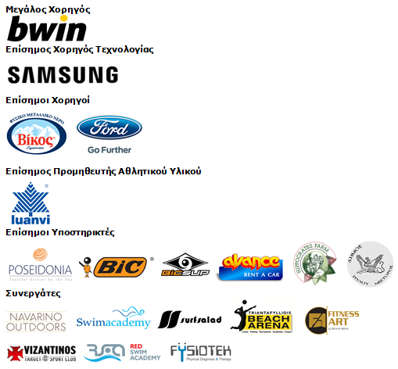
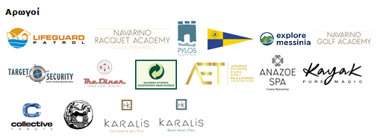
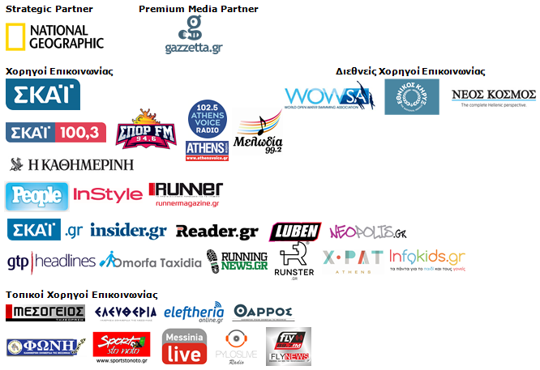
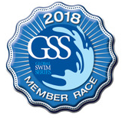

Υπό την Αιγίδα του Ελληνικού Οργανισμού Τουρισμού
Με την έγκριση της Κολυμβητικής Ομοσπονδίας Ελλάδας (K.O.E.)
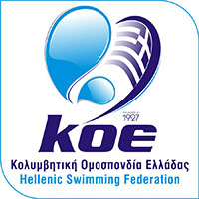

Website: www.navarinochallenge.com
Facebook Page: www.facebook.com/Navarinochallenge
Twitter Account: https://twitter.com/NavarinoC
YouTube Channel: http://www.youtube.com/user/NavarinoChallenge
Instagram Page: http://instagram.com/navarinochallenge

Costa Navarino
H Costa Navarino είναι ο διεθνής, τουριστικός προορισμός υψηλών προδιαγραφών στην Ελλάδα. Βρίσκεται στη Μεσσηνία, σε ένα από τα πιο μαγευτικά παραθαλάσσια τοπία της Μεσογείου, με 4.500 χρόνια ιστορίας. Στην καρδιά της φιλοσοφίας της Costa Navarino είναι ο σεβασμός για το περιβάλλον, τις παραδόσεις και την τοπική κοινωνία. Στο Navarino Dunes, την πρώτη περιοχή, βρίσκονται δύο ξενοδοχεία 5 αστέρων, «The Romanos, a Luxury Collection Resort» και «The Westin Resort Costa Navarino», το πρώτο signature γήπεδο γκολφ στην Ελλάδα The Dunes Course, το Anazoe Spa, το συνεδριακό κέντρο House of Events, ειδικά σχεδιασμένοι χώροι για παιδιά, καθώς και ένα ευρύ φάσμα χώρων γαστρονομίας, αθλητικών και πολιτιστικών δραστηριοτήτων. Στο Navarino Bay, τη δεύτερη περιοχή, βρίσκεται το signature γήπεδο γκολφ The Bay Course.
www.costanavarino.com/gr

The Westin Resort Costa Navarino
Το The Westin Resort Costa Navarino αποτελεί ένα από τα δύο ξενοδοχεία 5 αστέρων του resort complex στο Navarino Dunes, την πρώτη περιοχή της Costa Navarino, το διεθνή, τουριστικό προορισμό υψηλών προδιαγραφών στη Μεσόγειο. Με θέα στους αμμόλοφους της Dunes Beach και τα καταγάλανα νερά του Ιονίου, τα 445 δωμάτια και σουίτες του The Westin Resort Costa Navarino, εμπνευσμένα από παλιά Μεσσηνιακά αρχοντικά, ξεπροβάλλουν μέσα από τη φύση και δημιουργούν ένα περιβάλλον αυθεντικής φιλοξενίας. Έχοντας ψηφιστεί ως «Ο καλύτερος οικογενειακός προορισμός» στη Μεσόγειο, μεταξύ των Ευρωπαϊκών Starwood Hotels & Resorts, το The Westin Resort Costa Navarino αποτελεί την ιδανική επιλογή για οικογενειακές αποδράσεις καθώς προσφέρει πληθώρα δραστηριοτήτων για τα παιδιά όπως aqua park με νεροτσουλήθρες, παιδική χαρά, πλήρως εξοπλισμένο αθλητικό κέντρο αλλά και δύο ειδικά κέντρα απασχόλησης και φροντίδας για τα παιδιά, το Cocoon και το SandCastle. Για περισσότερες πληροφορίες σχετικά με το The Westin Resort Costa Navarino, παρακαλούμε επισκεφθείτε τον ιστότοπο www.westincostanavarino.com, ή ακολουθήστε μας στο Twitter.

